Sicherheitskonzept für J+S-Lager
Die Vorlage darf den persönlichen Bedürfnissen angepasst werden. Nicht relevante Punkte sind zu löschen…
Von Laien für den regionalen Kontext erarbeitet. Der Cevi Region Bern übernimmt keine Verantwortung für den Inhalt.
Übersicht
Veranstalter/Abteilung:
Lageradresse, Koordinaten:
Datum des Lagers:
Lagerform: | □ Zelt | □ Haus | □ Unterwegs
Teilnehmende (Alter / Anzahl):
Hauptleitung:
J+S-Lagerleitung:
J+S-Coach:
Vereinspräsidium:
Lokale Ansprechperson:
Karte Lagerplatz
Karte für Anfahrtsweg

Notfallnummern
Notfälle | Tel. | Notfälle | Tel.
Sanitätsnotruf | 144 | Polizeinotruf | 117
Vergiftungsnotfälle | 145 | Feuerwehrnotruf | 118
REGA | 1414 | Europäische Notrufnummer | 112
Medizinische Anlaufstellen
Hilfsorganisation | Telefon | Hilfsorganisation | Telefon
Notfallzahnarzt | Link (SSO.ch) | Notfallapotheke | Link (coopvitality.ch)
Psychiatrischer Notfall Kinder und Jugendliche | 058 630 88 44 (Bern)  032 324 24 24 (Biel) | Psychiatrischer Notfall Erwachsene Bern | 031 632 88 11
Medphone Kanton Bern | 0900 57 67 47 | Kidsline Kanton Bern (U18) | 058 387 78 87

Hilfsorganisation | Telefon | Adresse | Bemerkung
Hausarzt in der Region
Regionalspital
Inselspital Notfallzentrum Erwachsene | 031 632 24 02 | Rosenbühlstrasse 27  3010 Bern | 24h Notfalldienst
Inselspital Notfallzentrum  Kinder & Jugendliche | 031 632 92 77 | Freiburgstrasse 13  3010 Bern | 24h Notfalldienst

Themenspezifische Fachstellen
Organisation | Telefonnummer
Pro Juventute | 147 (Betroffene bis 25J.)  058 261 61 61 (Bezugspers.) | Vertrauliche und niederschwellige Erstanlaufstelle für alle Fragen
Dargebotene Hand | 143 | Emotionale Erste Hilfe in allen Situationen
Opferhilfe Schweiz | 142 | Opfer von psychischer, physischer und sexueller Gewalt sowie Bezugspersonen
Swiss Sport Integrity  www.sportintegrity.ch | 031 550 21 31 (Bürozeiten)  + anonymes Meldeportal | Offizielle Meldestelle für Ethikverstösse und Unsicherheiten im Schweizer Sport

Verbandsinterne Kontakte
Hilfsorganisation | Telefon | E-Mail | Erreichbarkeit
Cevi Krisentelefon | 0800 2384 00 | --- | 24h
Vertrauensperson Abteilung
Regionale Ansprechperson PSA | 077 217 72 70 | Jugendarbeitende Cevi Region Bern  Lagersaison: Rückmeldung innert 12h
Cevi Region Bern Sekretariat | 031 333 80 70 | mail@ceviregionbern.ch | Bürozeiten
Cevi Schweiz Sekretariat | 044 213 20 40 | cevi@cevi.ch | Bürozeiten
Krisentelefon Cevi
Das Krisentelefon des Cevi ist 24h erreichbar. Der Anruf wird vom Callcenter Mobi24 entgegengenommen. Dieses erfasst alle Daten und alarmiert dann das Krisenteam des Cevi Region Bern, welches innert 15-20 Minuten zurückruft.

Grundsatz:
- Zuerst die Blaulicht-Organisationen alarmieren. Deren Hilfestellungen (inkl. Care-Team) haben in jedem Fall Vorrang.
- Das Krisentelefon kann in jedem Fall, in dem sich das Team überfordert fühlt, alarmiert werden.

In diesen Fällen ist ein Anruf beim Krisentelefon zwingend erforderlich (auch nur informativ):
- Einsatz von Polizei, Feuerwehr oder REGA
- Schwere Verletzungen und Todesfälle
- Sexualdelikte
- Medieninteresse vor Ort

Das Krisenteam kann das betroffene Team mit folgenden Leistungen unterstützen:
- Situations- und Bedarfseinschätzung (Aussensicht)
- Hauptleitung vor Ort darin begleiten, handlungsfähig zu bleiben und die nächsten Schritte zu planen
- Aufbieten von Begleitpersonen und Helfenden
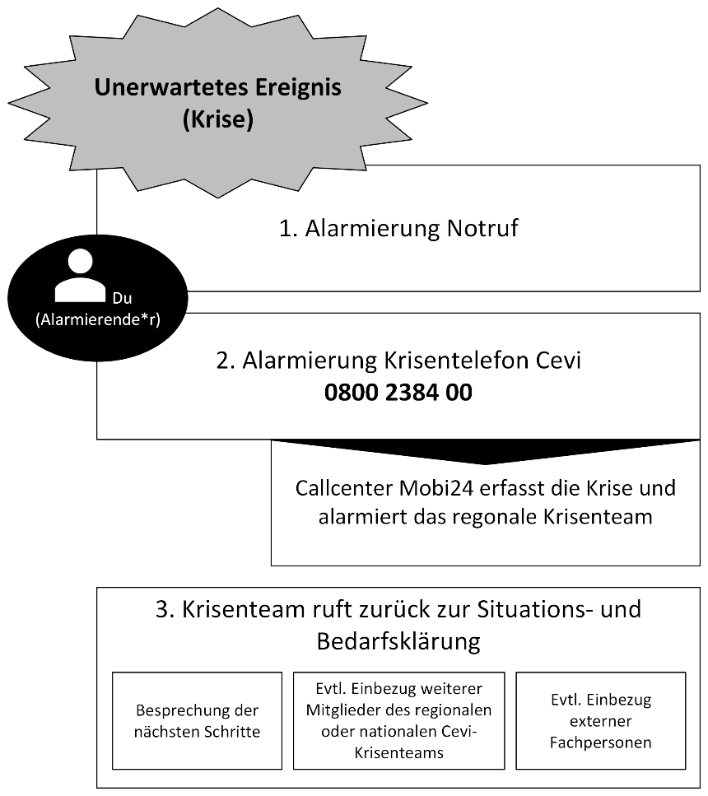
- Koordination von Unterstützungseinsätzen vor Ort
Ablauf Alarmierung Krisentelefon Cevi

- Netzwerk von internen und externen Fachexpert*innen bereitstellen
- Medienarbeit (in Absprache mit Cevi Schweiz)
- Begleitung des Debriefings für die Involvierten

Das Krisenteam verfügt über die mit der Lagererfassung gemeldeten Informationen zum Lagerort, zur Hauptleitung und zum J+S-Coach.

Leitungsteam, inkl. Küche
- Alle relevanten Telefonnummern wurden vom Team auf ihren Handys abgespeichert.

Name, Vorname | Telefonnummer | Funktion

Planung von Aktivitäten
Grundsätze in der Lagerplanung
- Die Regeln und Weisungen von J+S, SLRG und Cevi werden eingehalten.
- Die Aktivitäten werden gemäss den Anforderungen von J+S und durchgeführt.
- Die Sicherheitsbestimmungen im Lager werden gemäss J+S eingehalten.
- Es werden keine von J+S verbotene Sportarten durchgeführt.
- Pioniertechnische Bauten werden von Personen mit den erforderlichen Kompetenzen erstellt.
- Zur Natur wird Sorge getragen.
- Wildruhezonen und Naturschutzgebiete werden respektiert: www.respektiere-deine-grenzen.ch.
Wanderungen
- Wanderungen wurden rekognosziert.
- Es existiert ein Sicherheitskonzept zu jeder Wanderung.
- Für jede Wanderung besteht eine Marschzeitberechnung.
- Die Wanderungen wurden in den entsprechenden Karten eingetragen.
- Entscheidungspunkte wurden definiert und auf der Karte markiert.
- Risikoreiche Wegabschnitte (Schlüsselstellen) wurden definiert und auf der Karte markiert.
- Die Methode 3x3 wird angewendet.
- Wanderungen werden den Teilnehmenden angepasst.
Aktivitäten mit erhöhten Risiken
- Für Aktivitäten mit erhöhten Risiken gelten die Weisungen von Cevi Schweiz: Die verantwortliche Person besitzt mindestens eine gültige oder weggefallene Anerkennung auf Stufe Grundausbildung LS/T.
- Jeder Aktivität ist ein detailliertes Sicherheitskonzept beigefügt.
- Die Weisungen im Bereich Seil und Pioniertechnik des Cevi Schweiz werden eingehalten

Aktivität | Datum, Zeitpunkt, Name der Lektion | Verantwortung
z.B. Abseilen
z.B. Schlitteln
z.B. Hallenbad
Aktivitäten im Sicherheitsbereich
- Zu jeder Aktivität im Sicherheitsbereich existiert ein detailliertes Sicherheitskonzept.
- Die spezifischen Sicherheitsanforderungen im Sicherheitsbereich wurden beachtet.
- In jeder Aktivität ist min. 1 Leiter*in mit der entsprechenden Zusatzausbildung.
- Die Sicherheitsaktivität wurde durch den Verbands-Sicherheitsexperten genehmigt.
- Es finden keine Aktivitäten im Sicherheitsbereich mit unter 10-Jährigen statt.

Aktivität | Datum, Zeitpunkt, Name der Lektion | Verantwortung
Berg
Winter
Wasser

Aktivitäten in Gewässern (SLRG Anerkennungen)
- Zu jeder Aktivität existiert ein detailliertes Sicherheitskonzept.
- Durch SLRG empfohlene Gruppengrössen und Anerkennungen stimmen überein.
- Die SLRG-Baderegeln sind bekannt und werden befolgt.
- Für unbewachte Gewässer (Hallen-, Schwimmbad und See) gelten folgende Empfehlungen:
  - Eine Person mit einem bestandenen Modul Wasser Lagersport/Trekking, I-Modul «Aufsichtsperson Wasser» oder SLRG-Brevet Plus Pool und/oder See (je nach Aktivität)
  - Eine Person hat ein Nothelferkurs bestanden und besitzt ein gültiges BLS-AED-Zertifikat.
  - Das Wissen und Können der Leitenden im Bereich Wasser ist auf aktuellem Stand.
- Empfehlung für bewachte Gewässer (mit Bademeister*in):
Eine Person mit einem bestandenen Modul Wasser Lagersport/Trekking, I-Modul «Aufsichtsperson Wasser» oder SLRG-Brevet Basis Pool

Alle Personen mit einer Anerkennung sind aufzuführen:
Aktivität, Lektion | Name Leiter*In | SLRG Anerkennung | BLS-AED Anerkennung

Lagerplatz
Gefahrenanalyse
- Der Lagerplatzwurde rekognosziert und mögliche Risiken festgehalten.

Mögliches Risiko | Präventive Massnahme | Handeln im Notfall
z.B. Felswände
Z.B. Gewässer
Z.B. Hochwasser
Z.B. Zecken
Etc.
Notfallunterkunft
- Die Notfallunterkunft wurde rekognosziert.
- Die Notfallunterkunft ist zu jeder Zeit zugänglich.
- Der Anfahrtsweg zur Unterkunft wurde mit allen Leitenden besprochen.

Ansprechperson vor Ort:
Genauer Standort:
Bemerkungen:

Informationen vor Ort
- Die lokalen Behörden wurden über das Lager informiert.
Wetterdienste
- Es wurden vorgängig Informationen über die lokalen Wetterbedingungen eingeholt.
- Lokale Frühwarnsysteme wurden abonniert/angemeldet (z.B. SMS, Wetter-Apps, Feuerwehr).
Lagerleben
Generelles
- Werden TN ausgeschlossen oder bestehen Anzeichen von Mobbing, wird frühzeitig eingegriffen.
- Es wird darauf geachtet, dass alle TN ins Lagerleben integriert werden und ein positives Lagererlebnis haben.
- Das Programm wurde so ausgelegt, dass alle TN und LeiterInnen zu genügend Schlaf kommen.
- Es wurden Regeln zum Thema Suchtmittel aufgestellt und dem Team sowie den TN kommuniziert.
- Wir achten im Team gegenseitig aufeinander und schaffen wo nötig Raum zur Erholung.

Nähe und Distanz / Prävention Sexuelle Ausbeutung (PSA)
- Wir bemühen uns, unsere persönlichen Grenzen und jene der TN zu wahren.
- Wir fördern eine Kultur, bei welcher unbeabsichtigte Grenzverletzungen offen angesprochen werden und im Team Risikosituationen thematisiert werden.
- Wir halten den Verhaltenskodex für Nähe und Distanz im Cevi ein.
- Bei Irritationen und wiederholten Verstössen gegen den Verhaltenskodex melden wir uns bei der Vertrauensperson der Abteilung oder bei der regionalen Ansprechperson.
- Bei Unsicherheiten, sexualisiertem Kontext, grösseren Irritationen oder Vermutungen auf sexuelle Ausbeutung melden wir uns bei der regionalen Ansprechperson.
- Bei Verdacht auf Sexuelle Ausbeutung oder Aussage einer betroffenen Person melden wir uns bei einer Fachstelle und beziehen danach die regionale Ansprechperson mit ein.

Medizinische Versorgung während des Lagers
- Jeweils mind. eine männliche und weibliche Ansprechpersonen für medizinische Anliegen im Lager wurden bestimmt und den TN zu Beginn des Lagers kommuniziert.
- Alle Teilnehmenden und Leitenden haben eine Notfallkarte inkl. Impfausweis ausgefüllt und abgegeben.
- Das Zeckenrisiko wurde abgeklärt.
- Die Lagerapotheke wurde vorgängig überprüft und entspricht den Bedürfnissen.
- Im Lager existiert die Möglichkeit erkrankte Personen (isoliert) zu versorgen (zus. Zelt oder Zimmer).
- Mindestens 1 Auto für Patiententransporte steht zur Verfügung.
- Es steht jederzeit ein funktionstüchtiges Telefon zur Verfügung (Empfang und Akku).
- Mindestens 1 Leiter*in mit gültigem BLS-AED-Zertifikat ist empfohlen.

Ansprechperson männlich
Ansprechperson weiblich
Bemerkungen:
Ernährung und Küche
- Lebensmittel werden ausreichend gekühlt.
- Es werden die gängigen Hygienestandards bei der Zubereitung von Lebensmitteln angewendet.
- Im Lager wird auf eine ausgewogene Ernährung geachtet.
- Pro Tag gibt es mindestens eine warme Mahlzeit.
- Zwischen den Hauptmahlzeiten stehen kleine Zwischenverpflegungen zur Verfügung.
- Getränke stehen jederzeit an einem frei zugänglichen Ort zur Verfügung.
Hitze und Kälte
- Im Lager wird darauf geachtet, dass sich die TN witterungsentsprechend kleiden.
- Bei starker Sonneneinstrahlung werden die TN regelmässig aufgefordert Sonnencreme zu benutzen und sich gegen Hitze zu schützen.
- Bei heissen Tagen wird darauf geachtet, dass die TN genügend trinken und die Programme soweit möglich im Schatten stattfinden.
Hygiene
- Das Thema Hygiene wird mit den TN thematisiert.
- Es besteht die Möglichkeit, sich während des Lagers zu waschen und min. 1x pro Woche zu duschen/baden.
- Die Toiletten werden regelmässig gereinigt und desinfiziert.
- Es steht fliessendes Wasser und Seife zum Hände wachen zur Verfügung (wenn nicht möglich, dann Desinfektionsmittel).
Sicherheitsrelevante Regeln im Lager
Unsere Lagerregeln lauten:
- …
- …
- …

Mögliche Regelpunkte…
- Verlassen des Lagerplatzes
- Umgang mit Feuer, Kerzen, etc.
- Baden und spielen an Gewässern
- Benutzen der lokalen Infrastruktur
- Hygiene
- Umgang mit Werkzeug
- Umgang mit Suchtmitteln
- Umgang mit elektronischen Geräten
Diverses
Versicherungsfragen
- Es wurde vorgängig überprüft, ob das Lager ausreichend gegenüber möglichen Schäden versichert ist (z.B. Sturmschäden an Zelten).
- Die Eltern wurden über den Rahmen des Lagers informiert, insbesondere über die Versicherungsbestimmungen (Cevi Haftpflicht) und risikoreiche Aktivitäten.
- Die Rega Anmeldung wurde durch den J+S-Coach getätigt.
Bestätigung des Sicherheitskonzeptes
- Das Sicherheitskonzept wurde im Team besprochen und allen abgegeben.
- Das Sicherheitskonzept wurde dem J+S-Coach abgegeben und von ihm abgesegnet.
- Der Cevi Region Bern wurde über den Zeitpunkt/Ort/Dauer des Lagers informiert.

